Конспект до блоку 10
Післяпологове відновлення
НАЙГРУБШІ ПОМИЛКИ
- Вставати одразу після пологів (дозволено не раніше, ніж через 4 години).
- боятися пісяти та ходити у туалет “по великому”.
- не їсти та не пити.
З чого починається відновлення після пологів:
1.Грудне вигодовування.
2.Скорочення матки.
3.Массаж матки.
4.Виведення сечі (за показами).
5.Їжа та вода.
6.Відпочинок, сон.
7.Дихальна гімнастика.

ЩО РОБИТИ,ЩОБ МАТКА ДОБРЕ СКОРОЧУВАЛАСЬ:
1.Часто прикладати малюка до грудей.
2.Рухатись.
3.Дихальна гімнастика.
4.Лежати на животі мінімум 10 разів на день, хоча б по 10 хв.
5.Спорожнення сечового міхура кожні 3 години.
6.Легенька гімнастика.
7.Акушерський чай.
Рецепт акушерського чаю:
Трави(кропива,тисячолисник,пастухова сумка-кожної трави по 2 столові ложки на літр)-заварюємо у термосі
Цей збір має протизапальну,кровоспинну дію,сприяє скороченню стінок матки після пологів. П'ємо протягом дня,приблизно літр. Можна додати мед,лимон,шипшину (для підвищення гемоглобіну),п'ємо 5-7 днів після пологів.
Як оцінити, чи добре скорочується матка?
1.Дно матки кожен день опускається на 2 см.
2.Немає болю у животі (окрім коли скорочується матка).
3.Немає жару.
4.Виділення у потрібній кількості та потрібного кольору. Зміни йдуть по етапно.

Перед випискою огляд на кріслі не обов’язковий та УЗД також.

КОЛІР ВИДІЛЕНЬ У НОРМІ
1.яскраво-червоні
2.червоні
3.кров'янисто-серозні
4.червоно-коричневі
5.темно-коричневі
6.бурі
7.світло-коричневі
8.жовті
9.жовто-білі
10.серозно-сукровичні
11.прозорі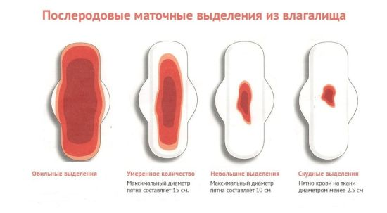

ДОГЛЯД ЗА ШВАМИ
*підмиватись після кожного походу у туалет.
*дуже ретельно промиваємо шви.
*миємо теплою водою.
*рідким милом.
*повітряні вани після кожного походу у туалет.
*зміна прокладок кожні 2-3 години.

СЕКС ПІСЛЯ ПОЛОГІВ
*закінчення виділень.
*з'явилось бажання.
*відсутність болю.
*після походу до лікаря.
*при сухості через естрогени-лубриканти.

ЯК НЕ ДОПУСТИТИ ОПУЩЕННЯ ВНУТРІШНІХ ОРГАНІВ
-не займатись спортом.
-не носити тяжкого.
-робити вправи Кегеля.
-носити бенкунг або бандаж.
-робити дихальну гімнастику.
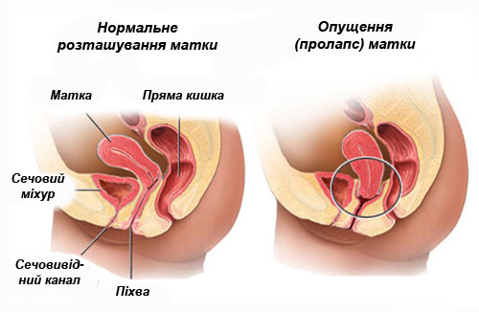
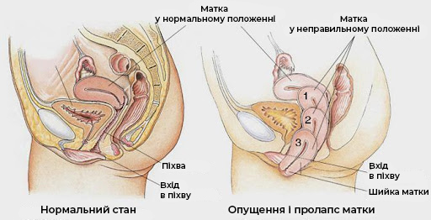

ЗАПОРУКА УСПІШНОГО ПІСЛЯПОЛОГОВОГО ПЕРІОДУ
1.Відпочинок, сон.
2.Помірна фізична активність.
3.Збалансоване харчування.
4.Прогулянки на свіжому повітрі.
5.Робота над скороченням матки.
6.Спокій.
7.Психологічне здоров’я.
8.Допомога.
9.Відсутність помішанності на прибиранні.

БАНДАЖ, БЕНКУНГ, ПІДВ'ЯЗУВАННЯ
1.Підтримує послаблені м’язи живота (допомагає при діастазі), прибирає обвисший живіт.
2.Допомагає стабілізувати таз та підтримує м’язи тазового дна, знімаючи з них надлишкове навантаження.
3.Сприяє скороченню матки, сприяє зменшенню навантаження на внутрішні органи, так як вони більше не звисають, як у мішку.
4.Зменшує біль у спині, так як живіт та таз пов’язані між собою.
5.Сприяє підвищенню оптимальної еластичності м'язів та зв'язок.
